胃印戒细胞癌隐匿性强 年轻人不可忽视胃镜筛查
全文约 1236 字 · 配图 5 张
胃印戒细胞癌近期再次进入公众视野。它是胃癌中的一种特殊病理类型，因癌细胞胞质内充满黏液、细胞核被挤向一侧、外形酷似戒指而得名，临床上也常被称为“胃癌之王”。这一称呼并非夸张。公开报道显示，该病恶性程度高、侵袭力强、易转移，整体预后较差，5年生存率仅为18.4%至44.1%，晚期患者生存期一般只有6至12个月。从整体看，我国胃癌防控形势依然严峻。
据2020年世界卫生组织发布的全球癌症统计数据，我国胃癌新发和死亡病例数分别占全球的44.0%和48.6%；临床数据显示，我国胃癌患者确诊时近八成已处于进展期。
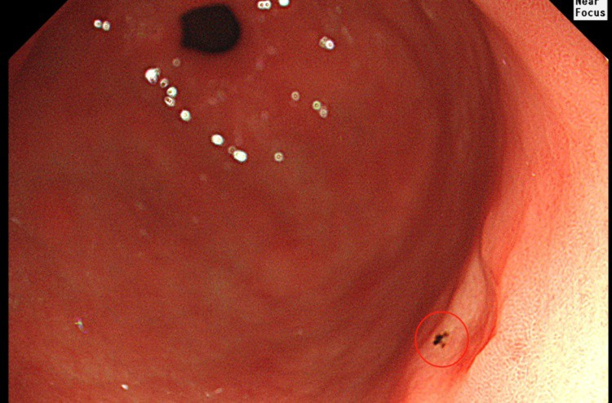
光明网报道配图，图片由稿源提供（资料图）
印戒细胞癌之所以难对付，首先在于其病灶十分隐匿。浙江省中医院消化内科吕宾教授介绍，该病早期在胃镜下表现并不明显，可能仅表现为点状、片状糜烂，实际却已多点生长；病灶多发于胃体，边界不清，呈现苍白色调，小而隐匿，经验不足的医生容易识别困难。部分患者即使接受胃镜，若仅做浅表活检，也可能出现阴性结果。
与此同时，早期症状缺乏特征性，多为上腹部饱胀不适、嗳气等，与普通胃炎、消化不良十分相似；等到出现胃痛、呕吐、消瘦时，往往已进入中晚期，甚至发生转移。
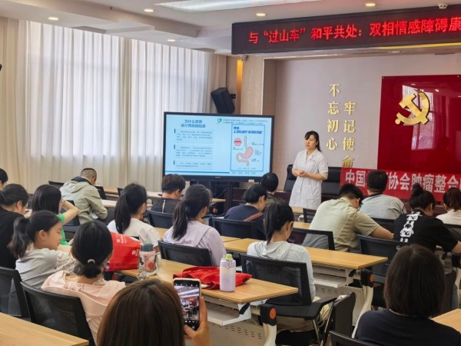
中国医学科学院肿瘤医院山西医院内镜团队走进社区开展消化道早癌科普活动（资料图）（来源：山西省肿瘤医院）
过去人们常把胃癌视为“老年病”，但临床观察正在改变这一印象。吕宾表示，胃印戒细胞癌在年轻人尤其是年轻女性中发病率逐渐增高，并建议女性30岁以后有意识地把胃镜检查纳入体检。杭州师范大学附属医院消化内科主治医师方家恒也提到，该病发病机制目前尚未明确，早期隐匿性强，早期患者很多没有明显症状，或者症状与普通消化道疾病相似，极易被忽视。需要说明的是，年轻并不等于没有风险，但也不必因此过度恐慌。
幽门螺杆菌感染是胃癌发生的Ⅰ类致癌原，一级亲属有胃癌病史者发病风险可升高2至3倍，长期高盐、腌制熏烤饮食、吸烟、重度饮酒以及三餐不规律，都是需要重视的危险因素。
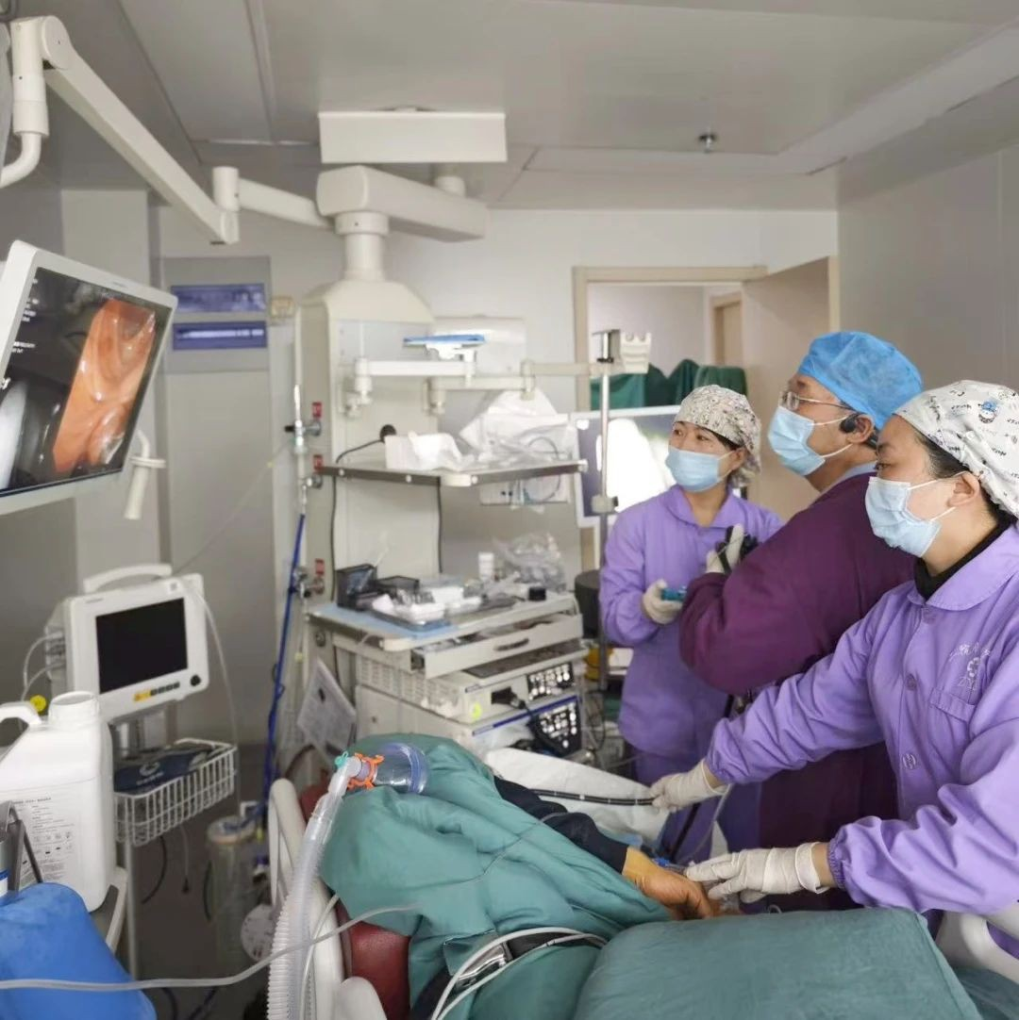
淮安市第二人民医院消化内镜中心主任刘树青为患者做胃镜
早发现仍然是改善预后的关键。国家癌症中心牵头制定的《中国胃癌筛查与早诊早治指南（2022，北京）》提出，年龄45岁及以上且合并任意一项胃癌危险因素者属于高风险人群；指南同时指出，我国胃癌发病率在40岁之后快速上升。胃镜加活检病理是胃癌筛查和诊断的金标准。对于没有癌前病变且无明显危险因素的人群，可每3至5年复查一次；合并萎缩性胃炎、肠上皮化生等癌前病变者，复查间隔需缩短至每年或每1至2年。
有胃癌家族史等高危人群，则需要提前筛查并适当缩短间隔。早期局限病变可考虑内镜下黏膜下剥离治疗，中晚期则多需外科手术，且该类型对放化疗敏感性较低。
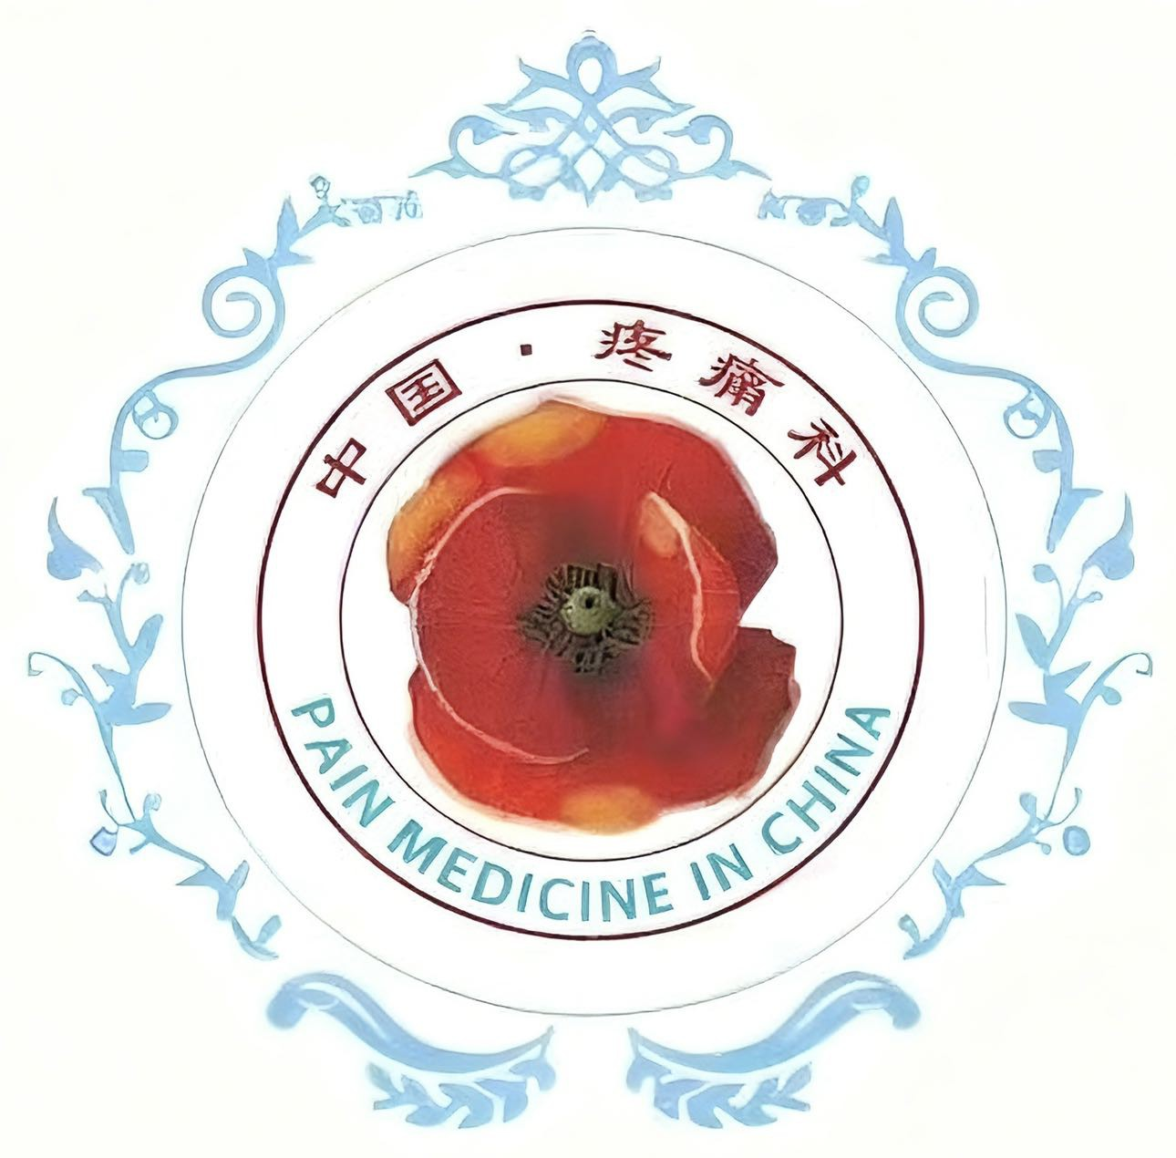
科普中国发布的舒适化（无痛）胃镜检查科普图文封面
对公众而言，更现实的做法是纠正“没症状就不检查”的观念。胃部不适持续存在、按胃炎处理无效时，应及时到正规医疗机构就诊，由医生判断是否需要胃镜检查；有家族史、幽门螺杆菌感染或长期不良饮食习惯者，更应重视规范筛查。与此同时，规律三餐、减少高盐和腌制熏烤食物、戒烟限酒、保持充足睡眠，都是成本不高却有效的日常措施。就胃癌整体而言，早期患者经过规范治疗，5年生存率可超过90%。
面对“胃癌之王”，既不轻敌，也不恐慌，把筛查做在前面，才是更为稳妥的选择。
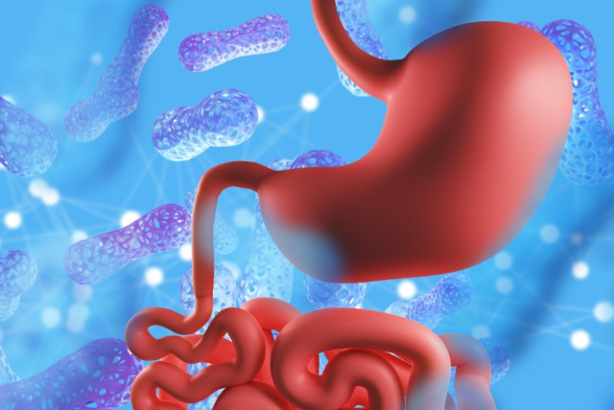
佛山市中医院发布的胃肠镜检查前注意事项科普图
声明：本文图片来源于网络，版权归原作者所有，如有侵权请联系删除。

